111學年度幼兒園閩南語沉浸式教學計畫活動歷程紀錄表
幼兒園(全銜)： 基隆市安樂國小附設幼兒園（海馬班）
活動時間：111年 9 月 1 日至 111年 10 月 31 日
活動內容概述（150字為原則）
「中秋節」是我們的傳統節日，也是孩子們很喜歡、較為熟悉的民俗節日之一，透過遊戲、勞作、故事等活動增添樂趣。老師用閩南語結合日常用語的方式來演說故事，透過中秋節唸謠來認識節慶相關的水果、食物、活動等等。讓孩子們從「玩」來感知節日的文化，引用學習單回家和家人一起說說閩南語，增添親子間的樂趣。
日常生活中也會帶孩子到校園裡「蚵殼港新樂園」進行活動，規劃有遊戲區同時進行1.大農小農種菜趣2.千嬌百媚花世界的共學活動。用閩南語作介紹，大家互相分工，努力挖挖挖，從大自然找尋樹枝、石頭，會用閩南語自然的說出：「石頭仔、大粒、小粒、tshiū-ki……」。
省思與回饋（150字為原則）
先透過老師浮誇的演說方式，成功吸引住孩子們的目光；加上浮誇的語氣及動作述說故事內的詞語，例如：月娘、兔仔、gue̍h-piánn/ge̍h-piánn、lâu-thui……，讓孩子自然而然地從中學習說閩南語，也能加深印象並於日常生活中自然的說出來。再加上勞作與遊戲的融入，更能加深其印象。最後透過唱跳閩南語歌謠，跟著節奏一起唱唱跳跳，回家可以擔任小老師教家人一起說，或請長輩教他們說，增添親子間互動與說閩南語的樂趣。
日常生活互動中處處加入閩南語對話，讓孩子從生活動自然而然會聽、會說。
活動照片(含閩南語學習情境/媒材/教具教材)
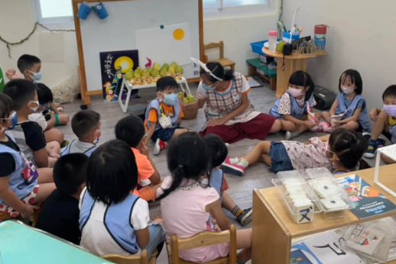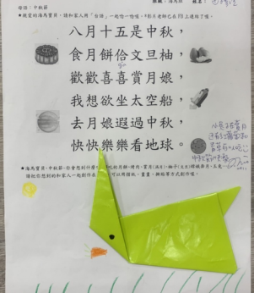 |  |  | 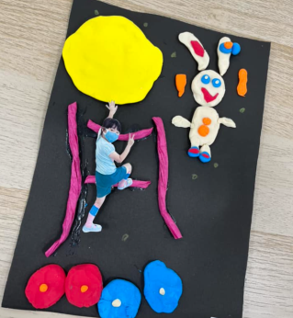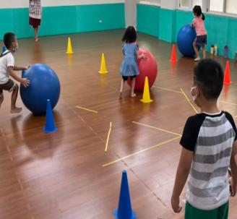
照片說明：閩南語演說故事/中秋節親子學習單  拍攝日期: 111年09月08日/12日 |  |  | 照片說明：勞作/體能遊戲  說一說：月娘、兔仔、gue̍h-piánn/ge̍h-piánn、lâu-thui……  拍攝日期: 111年09月07日
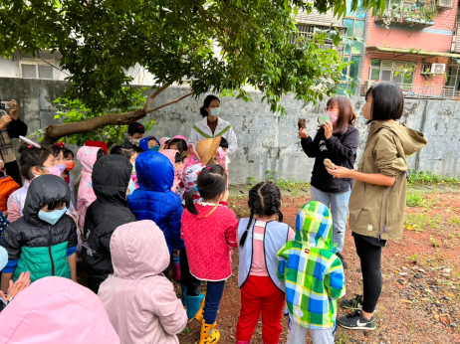 |  |  | 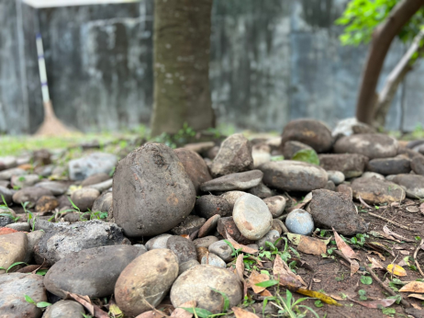
照片說明：用閩南語介紹要撿哪些東西、大小。  拍攝日期: 111年10月19日 |  |  | 照片說明：會說「石頭仔、大粒、小粒、tshiū-ki……」  拍攝日期:111年10月19日
填表人姓名 | 服務單位/職稱 | 電話(含分機) |  | E-mail
林雯祈  楊雅雲 | 安樂國小附幼/教師 | 02-24220814*61 |  | maggie343183@yahoo.com.tw  t310227@yahoo.com.tw
111學年度幼兒園閩南語沉浸式教學計畫活動歷程紀錄表
幼兒園(全銜)： 基隆市安樂國小附設幼兒園（海豹班）
活動時間：111 年 09 月 01 日至 111 年 10 月 31 日
活動內容概述（150字為原則）
老師將閩南語融入一日作息日常中，讓幼生在各個時段都能聽到、說到、用到閩南語。舉凡節慶活動：中秋節唸《八月十五》、教師節對老師說感謝的話；轉銜時間：切一半，一半的人拿衣服、一半的人上廁所；排隊時間：認識並說出自己的身體部位等等。讓幼兒從生活中自然地聆聽與說出閩南語。
省思與回饋（150字為原則）
觀察到幼生一開始聽到老師說閩南語時，都無回應也不太跟老師複誦，但老師透過每天多講幾次，不斷重複相同話語，還加上動作輔助，發現有些幼生漸漸有了反應，並能猜出老師在說什麼，進而開始能說出簡單的閩南語關鍵字，如：切一半、衫、便所等等。經過一個月之後，全班漸漸都能聽懂與說出老師每天重複的閩南語語句。相信將閩南語融入在幼生的日常生活中，不斷重複，就能越來越進步。
活動照片(含閩南語學習情境/媒材/教具教材)
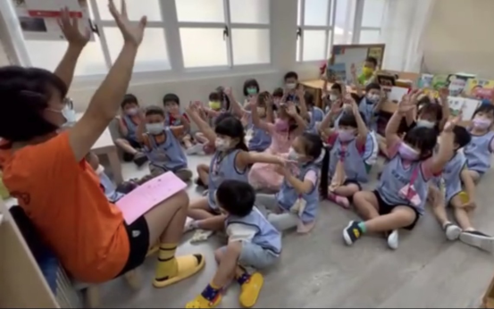 |  |  | 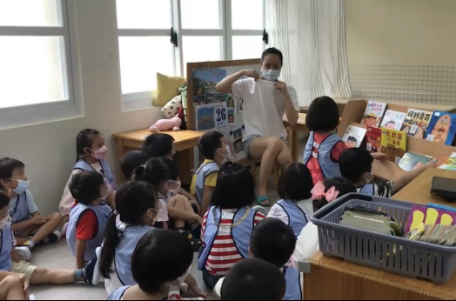
照片說明：中秋節唸謠《八月十五》  拍攝日期: 111年09月08日 |  |  | 照片說明：轉銜時間－切一半，一半的人拿衣服、一半的人上廁所。  拍攝日期: 111年09月14日
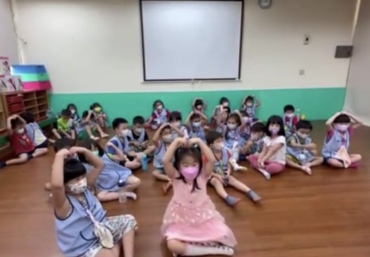 |  |  | 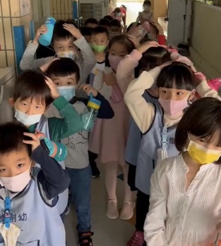
照片說明：教師節對老師說感謝的話  拍攝日期: 111年09月28日 |  |  | 照片說明：排隊時間：認識並說出自己的身體部位  拍攝日期: 111年10月24日
填表人姓名 | 服務單位/職稱 | 電話(含分機) |  | E-mail
杜鈞瑄 | 安樂國小附幼/教師 | 02-24220814*63 |  | ab6040@gm.kl.edu.tw
游育蘋 | 安樂國小附幼/教師 | 02-24220814*63 |  | aa5761@gm.kl.edu.tw

111學年度幼兒園閩南語沉浸式教學計畫活動歷程紀錄表
幼兒園(全銜)： 基隆市安樂國小附設幼兒園（海豚班）
活動時間：111 年 09 月 01 日至 111 年 10 月 31 日
活動內容概述（150字為原則）
老師將閩南語融入每天日常中，生活中隨時都沉浸在閩南語的對話當中。閩南語活動從日常生活中出發，每學期固定的視力篩檢。班上有幼兒戴眼鏡，同儕對於眼鏡相當的好奇。透過兒歌的唸唱《大近視》讓幼兒了解「近視」的閩南語，認識不同的閩南語詞彙，加上舞蹈動作讓幼兒透過身體幫助記憶。讓幼兒喜愛閩南語願意開口說閩南語。
省思與回饋（150字為原則）
班上幼兒對於閩南語的熟悉度和家中環境有很大的影響，一兩位幼兒對於閩南語相當熟悉，詢問之後發現家中有說閩南語的阿公阿嬤，所以幼兒有使用閩南語的經驗。大部份的幼兒對於閩南語都相當的陌生較難開口使用閩南語，透過日常事件同學近視了學習保護視力不近視的方法，延伸有趣的兒歌《大近視》輕快的節奏幼兒相當喜愛，反覆的唸唱中，幼兒開始對閩南語的詞彙有回應願意開口說，一些簡單的詞彙，《目睭》、《目鏡》、《失禮》、《歹勢》，簡單的詞彙也可以運用在幼兒日常生活中，幫助幼兒更好的開口使用閩南語。
活動照片(含閩南語學習情境/媒材/教具教材)
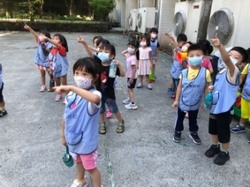 |  |  | 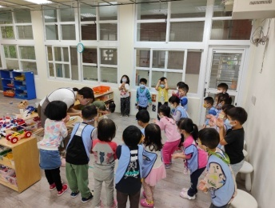
照片說明：預防近視要多看遠方  拍攝日期: 111年09月07日 |  |  | 照片說明:一起唱唱跳跳《大近視》  拍攝日期: 111年09月22日
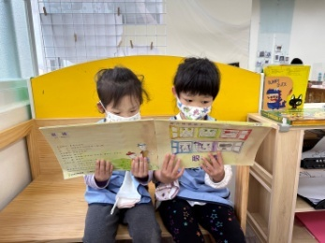 |  |  | 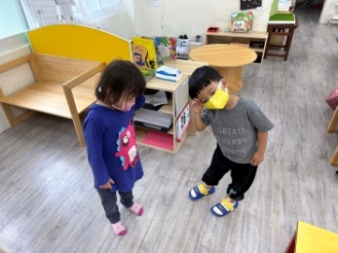
照片說明：觀看視力保健的故事書  拍攝日期: 111年10月06日 |  |  | 照片說明：不小心撞到同學可以說《歹勢》  拍攝日期: 111年10月18日
填表人姓名 | 服務單位/職稱 | 電話(含分機) |  | E-mail
廖育萱 | 安樂國小附幼/教師 | 02-24220814*62 |  | ab8212@gm.kl.edu.tw
楊瑛慧 | 安樂國小附幼/教師 | 02-24220814*62 |  | aa3074@gm.kl.edu.tw
111學年度幼兒園閩南語沉浸式教學計畫活動歷程紀錄表
幼兒園(全銜)： 基隆市安樂國小附設幼兒園（貝殼班）
活動時間：111 年 09 月 01 日至 111 年 10 月 31 日
活動內容概述（150字為原則）
老師將閩南語融入幼兒生活當中，讓幼生在一日作息中都能聽到、說到、用到閩南語。舉凡每日打招呼運用到校內活動-老幼共學跟社區阿公阿嬤說早安和你好、謝謝；轉銜時間：切一半，一半的人拿衣服、一半的人上廁所；排隊時間：認識數字1-10玩遊戲；介紹學習區教具時，順道用閩南語帶幼生認識並說出常見的顏色等等。讓幼兒從生活中自然地聆聽與說出閩南語。
省思與回饋（150字為原則）
從最基本的每日入園打招呼開始，幼兒漸漸知道老師會用閩南語與幼生對話，一開始幼生會愣住看著老師，不發一語，有些會說老師你在說什麼，在家裡聽過台語的小朋友則會說老師在講台語，但說不出明確的意思，可是老師每天不斷的重複說閩南語，說完閩南語會用中文解釋一遍，久而久之，幼生不但開始知道意思，也會用閩南語回應老師，讓老師頗為感動。
活動照片(含閩南語學習情境/媒材/教具教材)
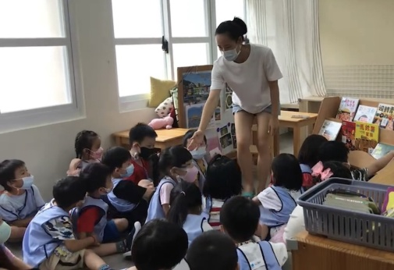 |  |  | 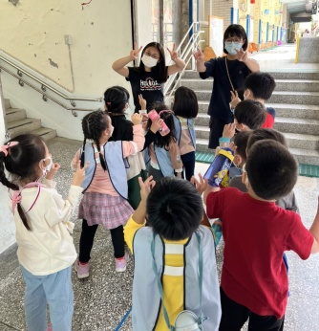
照片說明：轉銜時間－切一半，一半的人拿衣服、一半的人上廁所。  拍攝日期: 111年09月14日 |  |  | 照片說明：排隊時間：認識數字1-10玩遊戲  拍攝日期: 111年10月12日
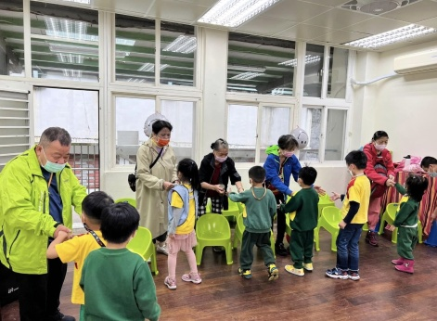 |  |  | 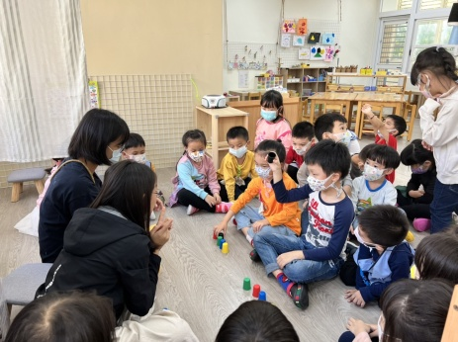
照片說明：老幼共學跟社區阿公阿嬤說早安  拍攝日期: 111年10月18日 |  |  | 照片說明：認識並說出常見的顏色  拍攝日期: 111年10月25日
填表人姓名 | 服務單位/職稱 | 電話(含分機) |  | E-mail
黃亭瑄 | 安樂國小附幼/教師 | 02-24220814*63 |  | ac6545@gm.kl.edu.tw

111學年度幼兒園閩南語沉浸式教學計畫活動歷程紀錄表
幼兒園(全銜)： 基隆市安樂國小附設幼兒園（海星班）
活動時間：111 年 09 月 01 日至 111 年 10 月 31 日
活動內容概述（150字為原則）
透過日常生活中的打招呼與表達感謝，來讓幼兒練習以閩南語表達與學習口說，每天上學能夠和老師道聲敖早，別人幫助自己時能說出多謝，並且將這些常用語運用在廚房姨嬤以及回家時也能練習說出，並且透過123唸謠來學習數字的說法，透過有趣的方式來學習閩南語，增加趣味性。
省思與回饋（150字為原則）
雖然幼兒對於日常的用語打招呼還是會使用錯時間，例如下午時也會以敖早來跟大家打招呼，但也觀察到其實是幼兒對於時間序的不理解，國語也是都說著早安，因此，勇於口說與表達，樂於熱情打招呼是幼兒的積極表現，回家也能開始學習跟家人一起說著簡單的閩南語，增加家人間的互動，帶給家庭中不同的生活樂趣。
活動照片
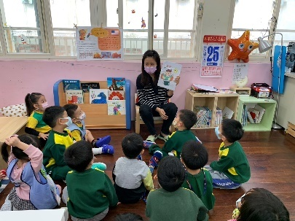 |  |  | 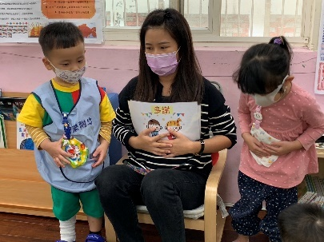
照片說明：大家一起練習說閩南語，運用在日常生活中  拍攝日期: 111年10月25日 |  |  | 照片說明：學習日常的感謝用語，以閩南語來跟他人說出感謝  拍攝日期: 111年09月30日
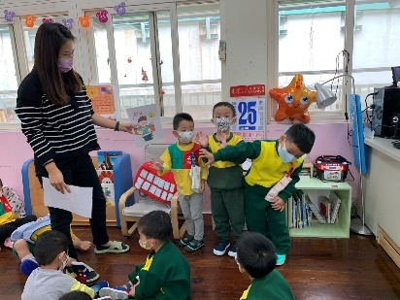 |  |  | 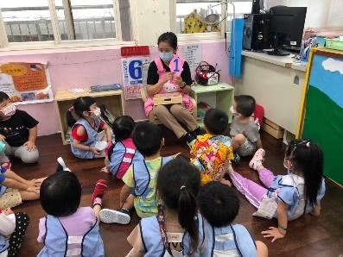
照片說明：練習用閩南語來跟大家說早安，上學要有精神的說敖早  拍攝日期: 111年10月25日 |  |  | 照片說明：練習數字的說法  拍攝日期: 111年10月6日
填表人姓名 | 服務單位/職稱 | 電話(含分機) |  | E-mail
李家如 | 安樂國小附幼/教師 | 02-24220814*65 |  | chiaju512@gmail.com
洪郁婷 | 安樂國小附幼/教師 | 02-24220814*65 |  | yuting05177@gmail.com

